Планировщик грунта Rossetto серии LGLSP
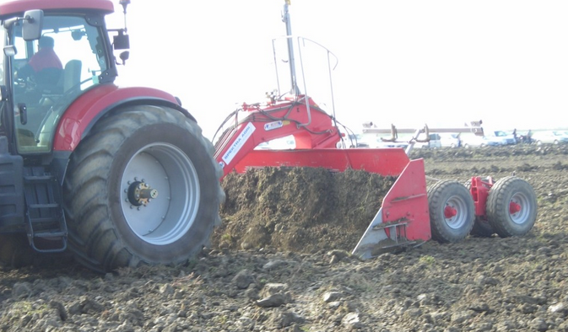
Прочные и удобные планировщики являются идеальным оборудованием для выравнивания полей. Большой просвет между ножом и рамой делает возможным перемещения очень большой массы почвы при работе и разворотах с уменьшенной нагрузкой на трактор. Оснащенные лазерными системами, эти машины позволяют получить абсолютно ровную поверхность почвы, идеальную для выращивания риса и других культур, для которых необходимо выравнивание по горизонтали, или требуемый уклон поверхности при поливе по бороздам. Планировщики также оснащаются специально разработанным гидравлическим устройством, при помощи которого можно достаточно точно использовать машины и без лазерных систем. Специальные механические или гидравлические приводы позволяют изменять горизонтальный и вертикальный углы наклона ножа. Кроме этого, боковины ножа могут быть сложены для уменьшения габаритов машины при транспортировке, а также для использования только центральной его части при выравнивании узких мест и углов поля. Колеса тележки имеют гидравлический привод для выдвижения при переводе машины из транспортного в рабочее положение, что обеспечивает отличную устойчивость планировщика при выравнивании.

Технические характеристики:
- Высота ножа 120 см
- Произведено из штампованной стали
- Гидравлический привод для изменения угла наклона ножа
- Гидравлический привод для складывания ножа, тележки и колес при переводе в транспортное положение
- Гидравлический привод мачты приемника лазерного луча
- Тележка с 8 колесами на балансирах
- Независимая гидравлическая система
- Задние габаритные огни
- Cкладываемая конструкция 3,4 м
Дополнительные опции:
- Автоматическая лазерная система для планировки по горизонтали
- Автоматическая лазерная система для планировки в двух плоскостях
Модель | Ширина захвата, м | Мощность трактора, л.с. | Масса, кг | Производительность м3/30 секунд | Цена , евро
LGLSP/60 | 6,00 | от 300 | 4790 | 5,5 | 48 534,00
Доп. опция: Лазерное оборудование по горизонтали 6550 евро
Лазерное оборудование в двух плоскостях (для зерна и всех областях) 8755 евро
Условия поставки:
- Срок поставки 20 рабочих дней
- Поставка осуществляется со склада г. Смоленск, РФ
- Условия оплаты: 100% по готовности товара к отгрузке
- Стоимость указана с учетом монтажа, ввода в эксплуатацию и обучения персонала

Смотреть видео на канале Rossetto
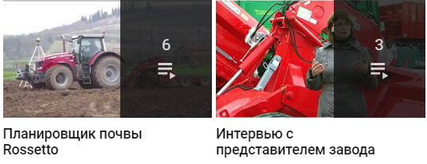
Смотреть Смотреть

Ваши привилегии с брендом Rossetto

